2021

Yoshizawa Kazunari

イノグレス

2021年2月26日

Python programming



# ■ Summary

Pythonの基礎について書いていきます。

# History

|  |  |  |  |
| --- | --- | --- | --- |
| ID | Date | Editor | Details |
| 1 | 2021/02/26 | K.yoshizawa | First release. |
|  |  |  |  |
|  |  |  |  |
|  |  |  |  |
|  |  |  |  |
|  |  |  |  |
|  |  |  |  |

内容

■ Summary 1

■ History 2

1. 環境を導入する 4

1.1 Windows 4

1.2 Linux 4

# 1. 環境を導入する

windows版とUbuntu版を説明します。

## 1.1 Windows

以下のページからインストールできます

<https://www.python.jp/install/windows/index.html>

①「フル・インストーラ版」の項の「Windows版Pythonのインストール」をクリックします。「パッケージのダウンロードは[こちら](https://pythonlinks.python.jp/ja/index.html)から」というのがあるので、フル・インストーラ版をダウンロードしておきます

②ダウンロードしたらインストールしてきます。「python-x.x.x-amd64.exe」をダブルクリック

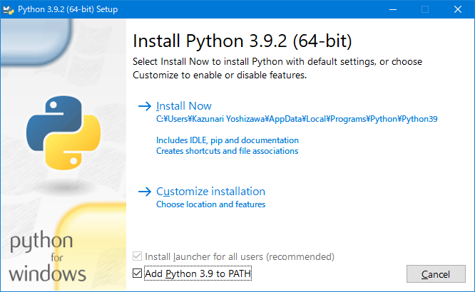

２．ここをクリック

１．ここをチェック

③↓が出たらインストール成功

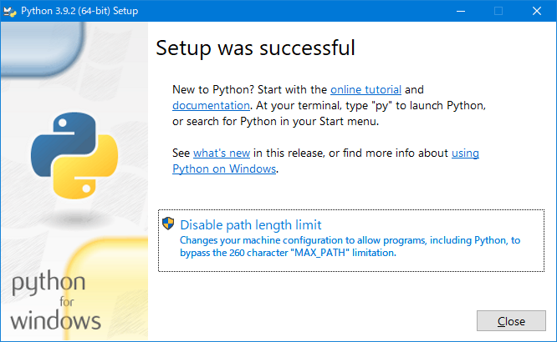

④どこかのフォルダで「shift + 右クリック」でコンテキストを開き、「PowerShellウィンドウをここで開く」をクリック。PowerShellでスクリプトの実行を許可しておきます。

「Set-ExecutionPolicy RemoteSigned -Scope CurrentUser -Force」を入力します。一度入力すればよいです

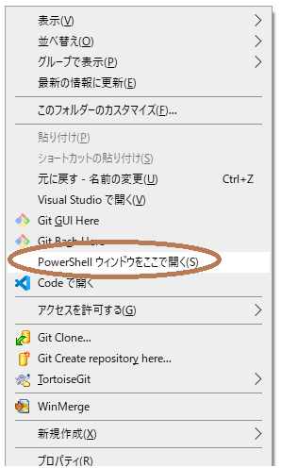

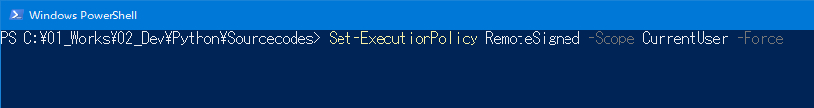

## 1.2 Ubuntu

# 2. サンプル

## 2.1 sample001.py

|  |
| --- |
| #!/usr/local/python  import sys  a = 'Hello'  b = 'World'  d = a + b  print(d) |

* Hello Worldを表示します
  + [ #!/usr/local/python ]は今のところ御呪いと考えてください
  + importでsysライブラリを読み込みます
  + 変数aへ”Hello”を代入
  + 変数bへ”World”を代入
  + 変数dへaとbを足して代入しています
  + printで変数dの中身を表示します

## 2.2 sample002.py

|  |
| --- |
| #!/usr/local/python  print('2+1 =', 2+1)  print('10-3 =', 10-3)  print('7*4 =', 7*4)  print('5/2 =', 5/2)  print('5//2 =', 5//2)  print('10%3 =', 10%3)  print('2**10 =', 2**10) |

* print
  + 第一引数がUIに表示される部分
  + 第二引数が

## 2.3 sample003.py

|  |
| --- |
| #!/usr/local/bin/python  for x in range(0,9):      for y in range(0,9):              print('{0}'.format('%2d ' % ((x+1) * (y+1))), end="")      print('') |

## 2.4 sample004.py

|  |
| --- |
| #!/usr/local/bin/python  import sys  import math  def arctan(x, k):      arctanx = 0      for n in range(0, k):          arctanx += pow(-1, n) * (1/(2 * (n+1) - 1)) * pow(x, (2*(n+1) - 1))      return arctanx  if __name__ == '__main__':      argv = sys.argv      if len(argv) != 2:          print('usage : {0} <n>'.format(argv[0]))          quit()      for k in range(1, int(argv[0])):          pi = 4 * (4 * arctan(1/5, k) - arctan(1/239, k))      print(pi) |

## 2.5 sample005.py

|  |
| --- |
| #!/usr/local/bin/python  import sys  if __name__ == '__main__':      argv = sys.argv      if len(argv) != 2:          print('usage : {0} <file>'.format(argv[0]))          quit()      f = open(argv, 'rb')      dat = f.read()      for i in range(len(dat)):          # 文字表示と改行          if (i >= 1 and i % 16 == 0):              print('|', end="");              for n in range(16):                  if (0x20 <= int(dat[i+n-16]) and int(dat[i+n-16]) <= 0x7e):                      print('%c' % dat[i+n-16], end="")                  else:                      print('.', end="")              print('|');          # オフセット表示          if (i == 0 or i % 16 == 0):              print('%08x  ' % i, end='')          # 16進数表示          print('%02x ' % dat[i], end='')          # 8byteで空白区切り          if (i >= 1 and (i+1) % 8 == 0):              print(' ', end="")      # 最後に改行      print('')      f.close |

## a. Library

sys

<https://docs.python.org/ja/3/library/sys.html>